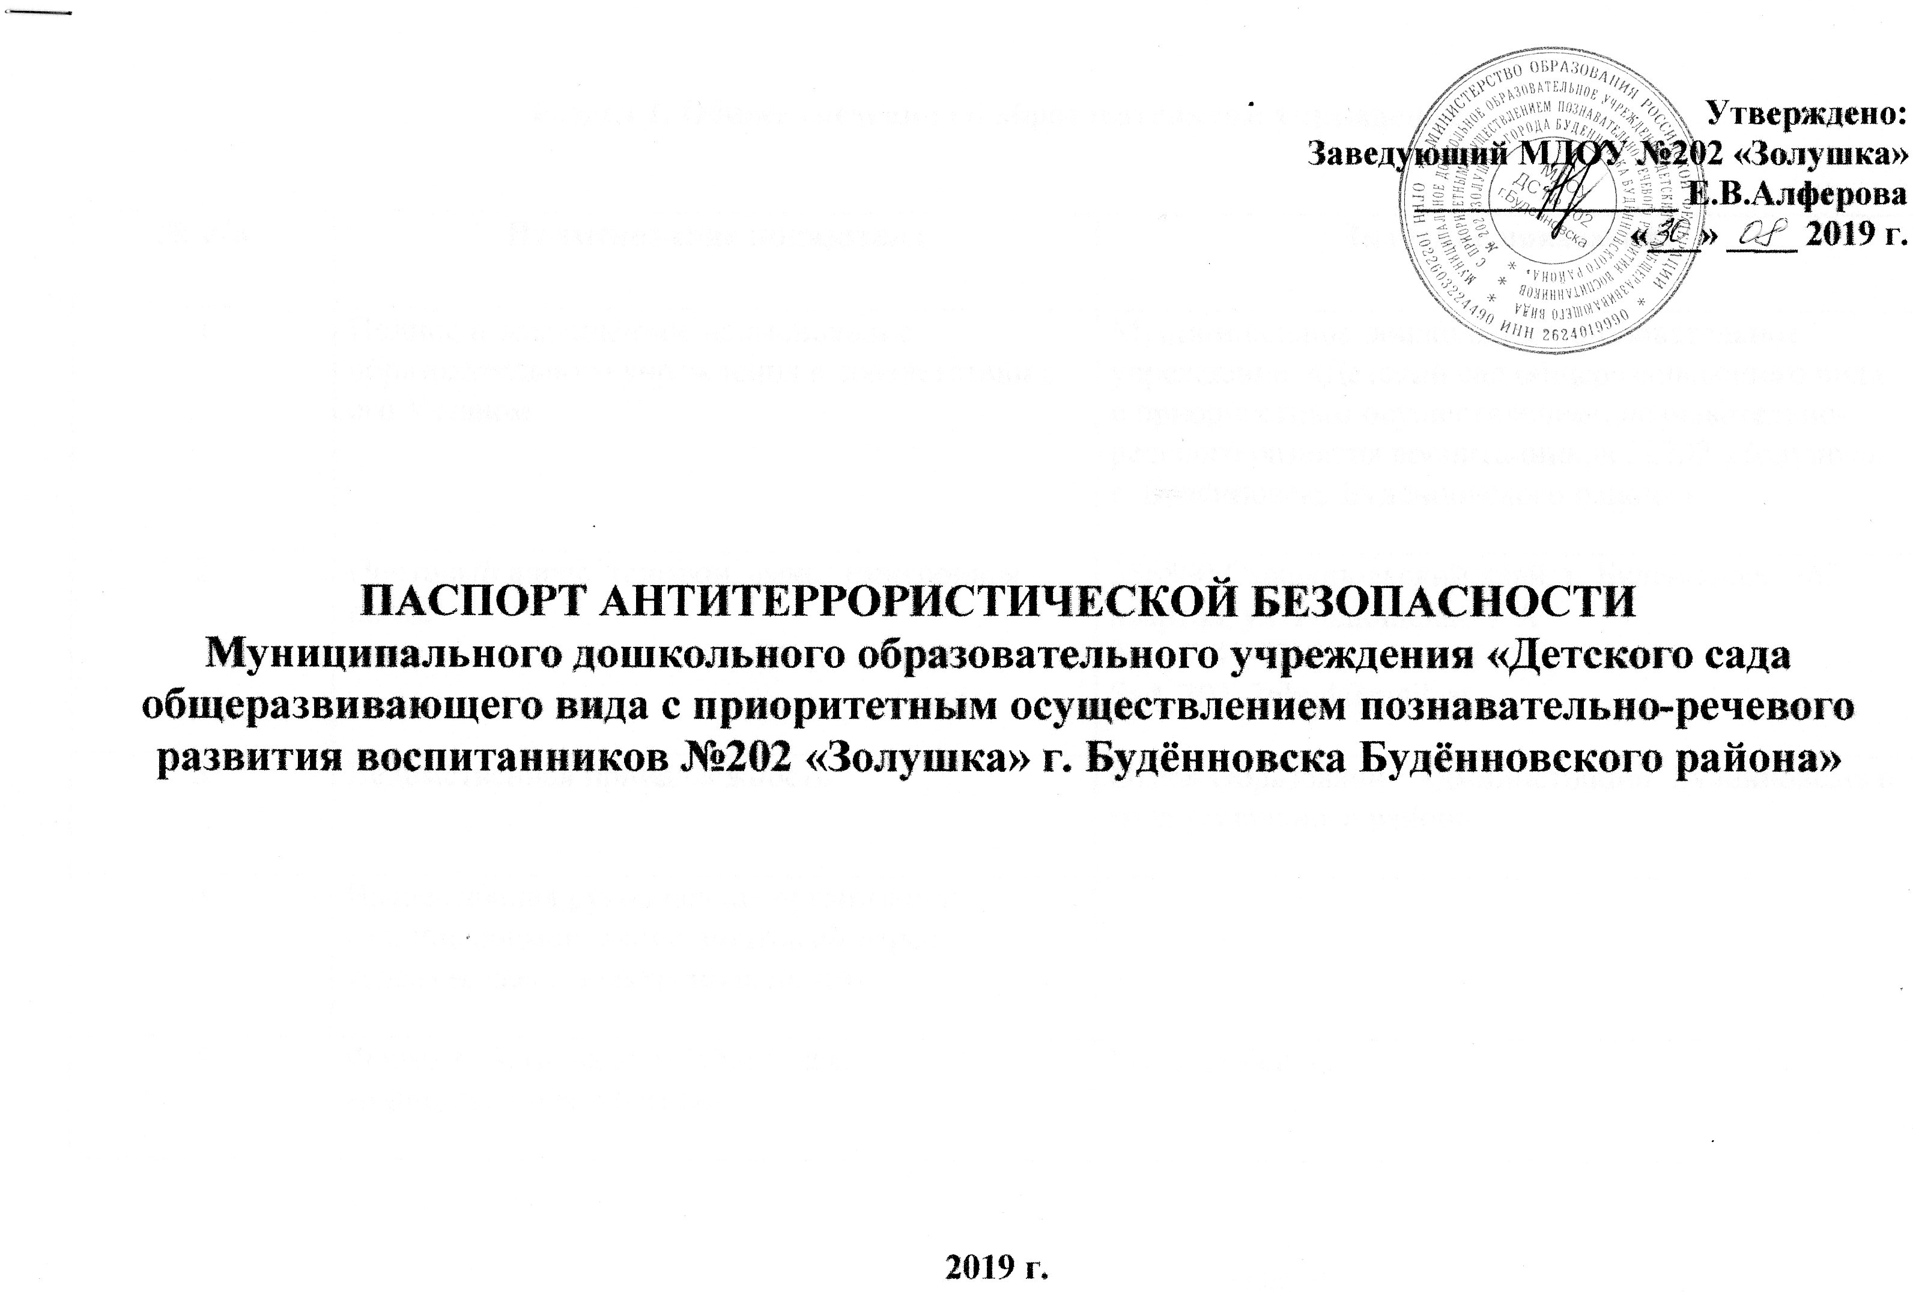

Раздел 1. Общие сведения об образовательном учреждении

№ п/п | Наименование показателя | Значение показателя
1 | Полное и сокращённое наименование образовательного учреждения в соответствии с его Уставом | Муниципальное дошкольное образовательное учреждение «Детский сад общеразвивающего вида с приоритетным осуществлением познавательно-речевого развития воспитанников №202 «Золушка» г. Будённовска Будённовского района»
2 | Почтовый адрес, телефон, факс, электронная почта | 356800 Ставропольский край, г. Будённовск, 262 квартал, ул. Полющенко 7-А  Тел. 7-49-73  Sad_202_26bud@mail.ru
3 | Ведомственная принадлежность | Отдел Образования Администрации Будённовского муниципального района
4 | Вышестоящая руководящая организация (полное наименование, почтовый адрес, телефон, факс, электронная почта)
5 | Форма собственности (областная, муниципальная, частная) | Муниципальная

Раздел 1. Общие сведения об образовательном учреждении

6 | Должностные лица, отвечающие за безопасность образовательного учреждения, с указанием фамилии, имени, отчества, рабочих и домашних телефонов:  А) руководителя образовательного учреждения;  Б) специально уполномоченного лица для решение в сфере его деятельности задач в области защиты работников и воспитанников от чрезвычайных ситуаций и гражданской обороны;  В) специалиста по охране труда и безопасности образовательного процесса | Алферова Екатерина Викторовна  Тел. раб. 8 (86559) 7-49-73  Завхоз Родионова Ольга Анатольевна
7 | Общая численность воспитанников | 138 человека
8 | Общая численность работников | 24 человека
9 | Размещение образовательного учреждения по отношению к транспортным коммуникациям (ближайшая ж-д станция, аэродром, морской или речной порт и расстояние от них (км)) | Ж-д станция 3 км.

Раздел 2. Возможные аварийные ситуации на объектах образовательного учреждения в результате чрезвычайных ситуаций.

№ п/п | Наименование показателя | Значение показателя
1 | Взрыв, пожар, приведение в критическое состояние установок или сооружений (водогазопроводы, трансформаторные, электрощитовые, котельные и т.п.); приблизительная оценка радиуса (м) и площади (кв.м) зоны поражения, образующейся в результате чрезвычайной ситуации | Возникновение пожара в учебном корпусе учреждения: в подвале, на 1 этаже, на 2 этаже, в левом крыле, в правом крыле, в центре учебного корпуса- зона поражения для каждого случая отдельно:  Критическое состояние теплового узла- зона поражения: радиус 3 м, площадь 20 кв.м.  Критическое состояние трубопровода для подачи тепловой энергии- зона поражения:  Критическое состояние водопровода- зона поражения:  Критическое состояние электрощитовой- зона поражения:  Критическое состояние канализационных трубопроводов- зона поражения:
2 | Наименование, характеристика, общее количество используемых или хранящихся опасных и вредных веществ (ЛВЖ, ГСМ, газовые баллоны и др.)  (далее- ОВВ).

Раздел 2. Возможные аварийные ситуации на объектах образовательного учреждения в результате чрезвычайных ситуаций.
№ п/п | Наименование показателя | Значение показателя
3 | Краткое описание технологического процесса, на котором основано функционирование нагревательных установок котельных (с указанием количества и физико-химических параметров используемого опасного вещества) | Не применяются
4 | Оценка возможного числа пострадавших (в т.ч. смертельных случаев) в случае возникновения чрезвычайной ситуации среди персонала и воспитанников | Делаются расчёты в зависимости от вида ЧС, пропускной способности эвакуационных выходов, места расположения укрытий и убежищ и др.
5 | Обеспеченность персонала и обучающихся (воспитанников) средствами индивидуальной защиты | Персонал- 10%  Воспитанники- 5%
6 | Наличие укрытий и убежищ ля персонала и воспитанников, их краткая характеристика, готовность к приёму укрываемых | Укрытия и убежища в учреждении отсутствуют
7 | Условия возникновения и сценарии развития аварийных ситуаций на объектах образовательного учреждения в результате внезапного прекращения функционирования сооружений и установок жизнеобеспечения (иллюстрируются ситуационными планами) | Прекращение подачи тепла- выход из строя трубопровода для подачи тепловой энергии .  Прекращение подачи холодной воды- выход из строя водопровода  Прекращение функционирования канализационных трубопроводов- обрушение грунта, прорыв трубопровода, засорение канализационных колодцев.  Прекращение подачи электрической энергии- порыв электрических сетей с высокой стороны, выход из строя электрощитовой учреждения.
Раздел 3. Возможные чрезвычайные ситуации на объектах образовательного учреждения в результате диверсионно-террористических акций.

№ п/п | Наименование показателя | Значение показателя
1 | Возможные сценарии несанкционированного проникновения посторонних лиц на объекты образовательного учреждения, захвата персонала, воспитанников в заложники, вывода из строя объектов, оборудования (иллюстрируются ситуационными планами), поэтажные планы зданий | Сценарий несанкционированного проникновения посторонних лиц в учебный корпус образовательного учреждения, захвата персонала, воспитанников в заложники  Сценарий вывода из строя объектов, оборудования
2 | Оценка возможного числа пострадавших (в т.ч. смертельных случаев) в случае диверсионно- террористической акции (аварии) среди персонала и обучающихся (воспитанников) | Делаются расчёты в зависимости от вида ДТА (аварии)

Раздел 4. Обучающиеся и воспитанники

№ п/п | Наименование показателя | Значение показателя
1 | Общее количество воспитанников, в т.ч. | 138
2 | А) количество воспитанников дошкольного возраста | 138
3 | Б) младшего школьного возраста | -
4 | В) среднего школьного возраста | -
5 | Г) старшего школьного возраста | -
6 | Общее количество обучающихся начального и среднего профессионального образования, в т.ч. на базе: | -
7 | А) основного общего образования | -
8 | Б) среднего (полного) общего образования | -
9 | Количество обучающихся во вторую смену | -
10 | Количество воспитанников с круглосуточным пребыванием в образовательном учреждении | -

Раздел 4. Обучающиеся и воспитанники

11 | Количество и персональные данные (ф.и.о., дата рождения, возраст, место жительства, ф.и.о. родителей, их место жительства, место работы, телефоны: (дом., раб.) воспитанников, состоящих на учёте в :  - Наркодиспансере  - Психодиспансере  - Правоохранительных органах  Прилагаются отдельными списками в соответствии с п. 1,2,3 | -  -  -
2 | Количество и персональные данные (ф.и.о., дата рождения, возраст, место жительства, ф.и.о. родителей, их место жительства, место работы, телефоны: (дом., раб.) иногородних обучающихся:  - Из других городов и районов Ставропольского края  - Из других регионов России  - Из стран СНГ  - Из стран ближнего и дальнего зарубежья  Прилагаются отдельными списками в соответствии с п. 1.2.3.4 | -  -  -  -

Раздел 5. Персонал образовательного учреждения

№ п/п | Наименование показателя | Значение показателя
1 | Общая численность работников, | 24
2 | В т.ч.:  Численность технического персонала | 13
3 | Количество и персональные данные (ф.и.о., дата рождения, возраст, место жительства, телефоны: дом., раб.) работников, состоящих на учете в:  - Наркодиспансере  - Психодиспансере  - Правоохранительных органах  Прилагаются отдельными списками в соответствии с п. 1,2,3 | -  -  -
4 | Количество и персональные данные (ф.и.о., дата рождения, возраст, место жительства, телефоны: дом., раб.) иногородних работников  - Из других городов и районов Ставропольского края  - Из других регионов России  - Из стран СНГ  - Из стран ближнего и дальнего зарубежья  Прилагаются отдельными списками в соответствии с п. 1.2.3.4 | -  -  -  -

Раздел 6. Силы и средства охраны объектов образовательного учреждения

№ п/п | Наименование показателя | Значение показателя
1 | Параметры охраняемой территории, в т.ч.:  Площадь (кв.м)  Периметр (м) | Данные берутся с технического паспорта территории, кадастрового плана
2 | Наличие режимных зон, в т.ч.:  Площадь (кв.м)  Протяженность границ (м)
3 | Краткая характеристика местности в районе расположения образовательного учреждения (рельеф, прилегающие лесные массивы, возможность скрытого подхода к объектам)
4 | Наличие инженерных заграждений (конструкция, параметры: высота (м), общая протяжённость (м))
5 | Сведения об оборудовании ограждения дополнительными защитными средствами (металлические прутья, шипы и др.)
6 | Технические средства обнаружения и сигнализации периметра, их характеристики

Раздел 6. Силы и средства охраны объектов образовательного учреждения

7 | Организационная основа охраны (подразделения Управления вневедомственной охраны УВД СК, частные охранные предприятия, сторожа и вахтёры), в случае частного охранного предприятия- его наименование, адрес, а также номер, дата выдачи и срок действия лицензии | 3 сторожа
8 | Численность охраны (мужчин/женщин, до 50 лет/ старше 50 лет)
9 | Характеристика нештатных аварийно-спасательных формирований (численность, техническая оснащённость, продолжительность сбора по поступлению команды, оценка уровня подготовленности) | Данные берутся из ежегодного доклада по гражданской обороне
10 | Наличие плана охраны образовательного учреждения
11 | Наличие оперативных документов по охране объектов образовательного учреждения

Раздел 6. Силы и средства охраны объектов образовательного учреждения

12 | Наличие Положения об организации управления антитеррористической безопасностью
13 | Местоположение и оборудование (оснащение) помещения для персонала охраны
14 | Средства охраны (газовое или пневматическое оружие, защитные средства, специальные средства- тип и количество; служебные собаки- количество и порода)
15 | Организация связи (между постами, между постами и центральным пунктом охраны, между центральным пунктом охраны и дежурными частями подразделений УВД, МЧС)
16 | Наличие плана мероприятий по ликвидации возможной аварии
17 | Наличие функциональных обязанностей членов нештатных аварийно- спасательных формирований
18 | Оценка надёжности охраны объектов образовательного учреждения и способности противостоять попыткам проникновения на них террористической группы | Удовлетворительное
Раздел 7. Осуществляемые (планируемые) мероприятия по усилению антитеррористической устойчивости

№ п/п | Наименование показателя | Значение показателя
1 | Замена вахтёров и сторожей охранниками подразделений Управления вневедомственной охраны УВД СК и частных охранных предприятий
2 | Установка современных инженерно-технических средств охраны (систем видео наблюдения внешнего периметра территории образовательного учреждения, турникетов)
3 | Введение личных карточек воспитанников (фотография воспитанника, фамилия, имя, отчество)

Раздел 8. Ситуационные планы

Ситуационные планы должны содержать обозначения:

- Участков повышенной опасности, путей возможных подходов к ним, в т.ч. по скрытым и подземным коммуникациям;

- Размещения инженерных сооружений охраны объектов образовательного учреждения;

- Подходящих инженерных коммуникаций ( теплотрасс, проходных тоннелей с коммуникациями, канализации, водоподводящих каналов, электрических и телефонных кабелей и др.) с указанием наиболее уязвимых мест;

- Зон возможного поражения с указанием численности людей в этих зонах (при пожаре, взрыве в складском помещении, котельной, на газопроводе и т.д. как на объектах образовательного учреждения, так на соседних опасных объектов, расстояний до данных объектов (м) и обозначением поражающего фактора чрезвычайной ситуации).

